Versec (Érdsomlyó vára)

A vár a településtől keletre fekvő hegytetőn található.
A középkorban Érdsomlyó/Érsomlyó néven említik a birtokot és a várat is.

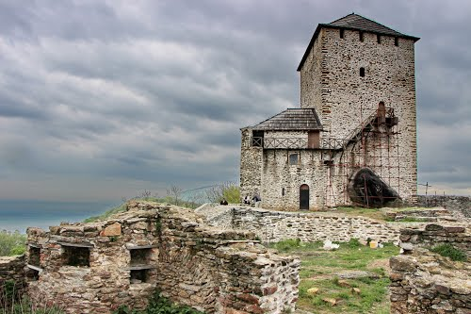
A vár valószínűleg a 15. század elején épült, egy 1427-es oklevelében tűnt fel először (a birtok említése egy évszázaddal korábbi). A 15. századi oklevél alapján arra lehet következtetni, hogy ekkoriban építhették fel a verseci lakótornyot, hogy az állandósult török veszélyt a torony felépítésével elhárítsák. A birtok ekkoriban Brankovics György, szerb despota tulajdonában volt. A verseci lakótorony építési módja, nagyban hasonlít a szendrői vár tornyaihoz, így az is elképzelhető, hogy a verseci várat Szendrő 1439-es eleste után építtette fel, hogy védelmet biztosítson a Bánátban található birtokainak.
A török uralom e vidéken, 1552-től, egészen 1717-ig tartott. Hogy a vár épületeit a lakótorony kivételével mikor bontották el, nincs adat.
A kelet-nyugati tájolású várból először a hatalmas lakótornyot és az alját képező sziklát pillanthatjuk meg, majd jönnek a szépen feltárt, és gondosan karbantartott falmaradványok, melyek a várudvar felől, körülbelül 1 méter magasak, míg a déli, külső oldalon a 4 méter is elérik. A várba bemenni egykor a vár nyugati végén található, barbakánszerűséggel védett kaputornyon keresztül lehetett. Eztán egy szűk előudvarba, majd egy kapun keresztül, magába a belső udvarba juthatunk. Ennek a területe sem mondható tágasnak. Az udvar déli oldalán egy feltehetően gazdasági rendeltetésű épületsor húzódott. A torony déli oldalánál, az épületsor keleti végében egy ma is körülbelül 6 méter mély, sziklába vágott ciszterna található.

Forrás:
http://muemlekem.hu/hatareset/Versec-%28Erdsomlyo%29-vara-Versec-1260

